<http://www.reichelt.de/Kurzhubtaster/RAFI-100-001/3/index.html?&ACTION=3&LA=2&ARTICLE=110841&GROUPID=3278&artnr=RAFI+100.001>

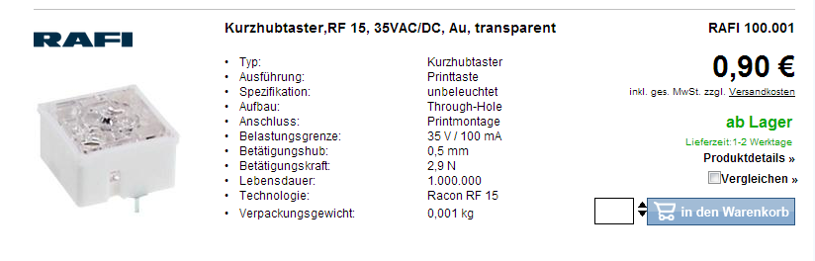

<http://www.reichelt.de/Kurzhubtaster/RAFI-100-501/3/index.html?&ACTION=3&LA=2&ARTICLE=110833&GROUPID=3278&artnr=RAFI+100.501>

<http://www.reichelt.de/Kurzhubtaster/RAFI-100-502/3/index.html?&ACTION=3&LA=2&ARTICLE=110834&GROUPID=3278&artnr=RAFI+100.502>

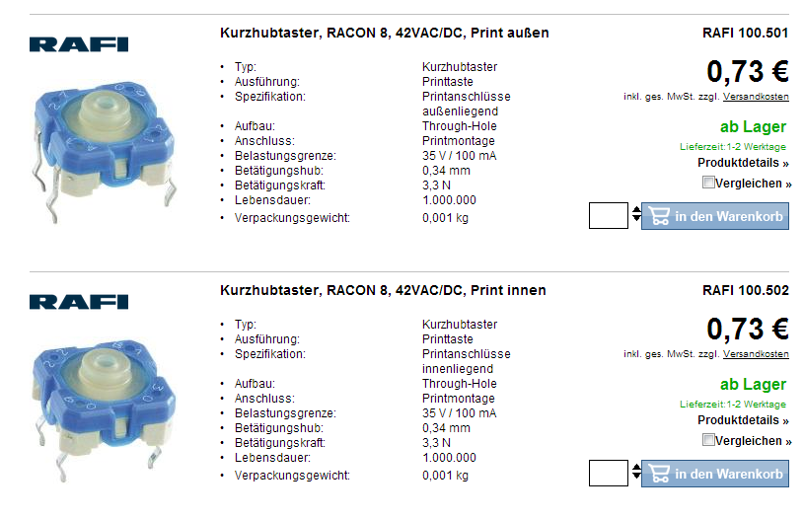

<http://www.reichelt.de/Kurzhubtaster/TASTER-3301/3/index.html?&ACTION=3&LA=2&ARTICLE=27892&GROUPID=3278&artnr=TASTER+3301>

<http://www.reichelt.de/Kurzhubtaster/TASTER-3301B/3/index.html?&ACTION=3&LA=2&ARTICLE=27893&GROUPID=3278&artnr=TASTER+3301B>

